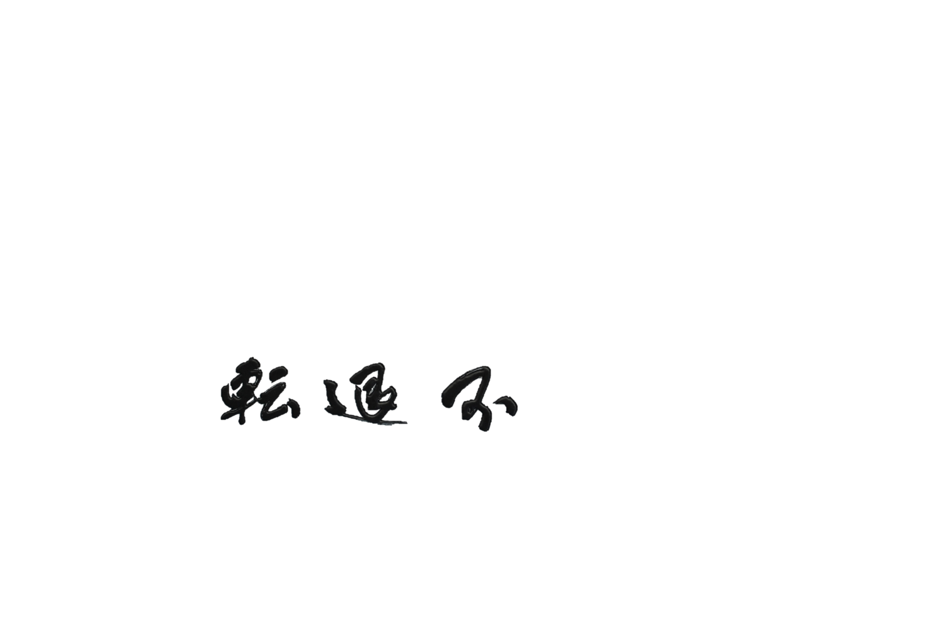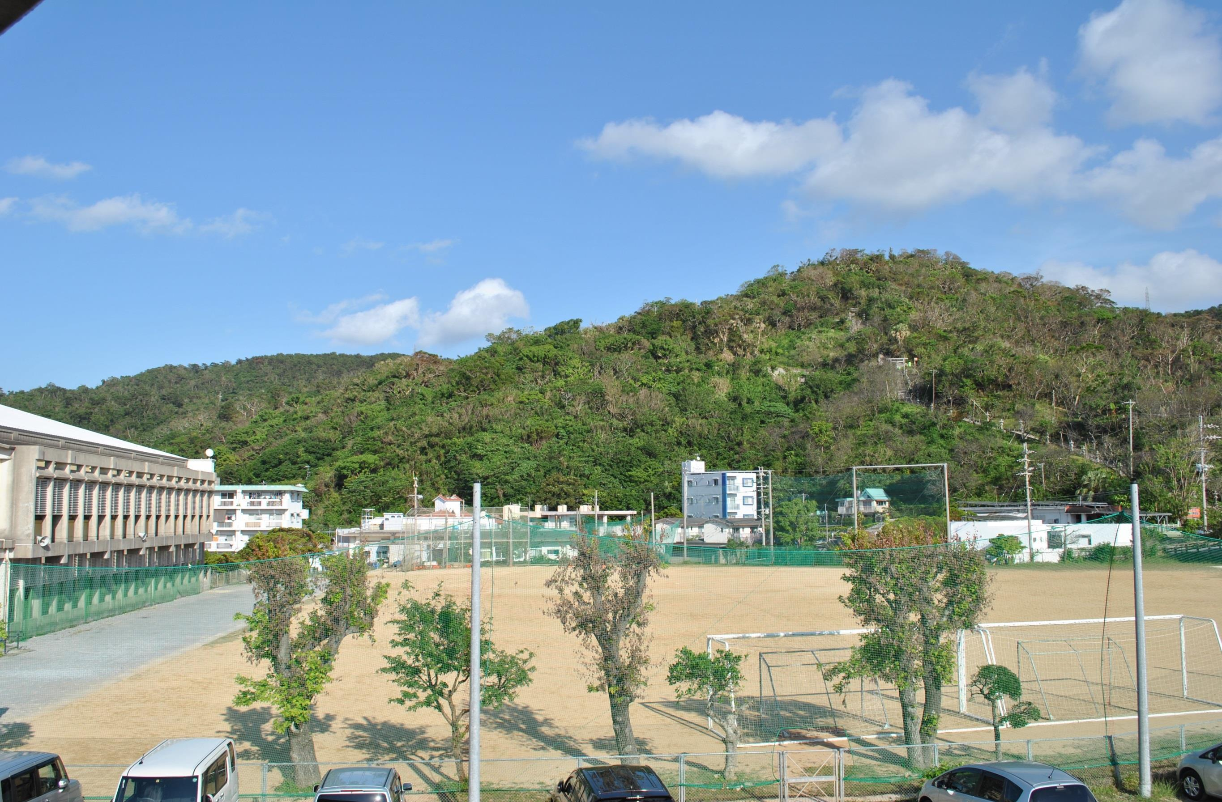

**子どもをもつ親や地域に伝えたい事…**

**それは、今の子どもがあるのは親であるという事。**

**「 この子が今あるのは…オヤ？ 」**

**～感じることができた学校現場～**

**東江中学校　家庭教育部**

**講演会**

**与那覇 通**

**与那覇　通（よなは とおる）**

**東江中学校（六期生）、名護高等学校、山梨学院大学へと進学。**

**その後、調理師として山梨県 さくら寿司（七年）、**

**リゾネックス名護（十年）、居酒屋 盛照（九年・自営業）を勤めながらも、北部の小・中学校のバスケット部の外部コーチとして二十一年間学校に携わってきた。**

**平成二十七年からは本校生徒指導支援員として**

**また、バスケット部のコーチとして四年間生徒に寄り添い日々、生徒達のために精力的に取り組んでいる。**

***Ｔoru　Ｙｏｎａｈａ***

**東江中学校　生徒指導支援員**

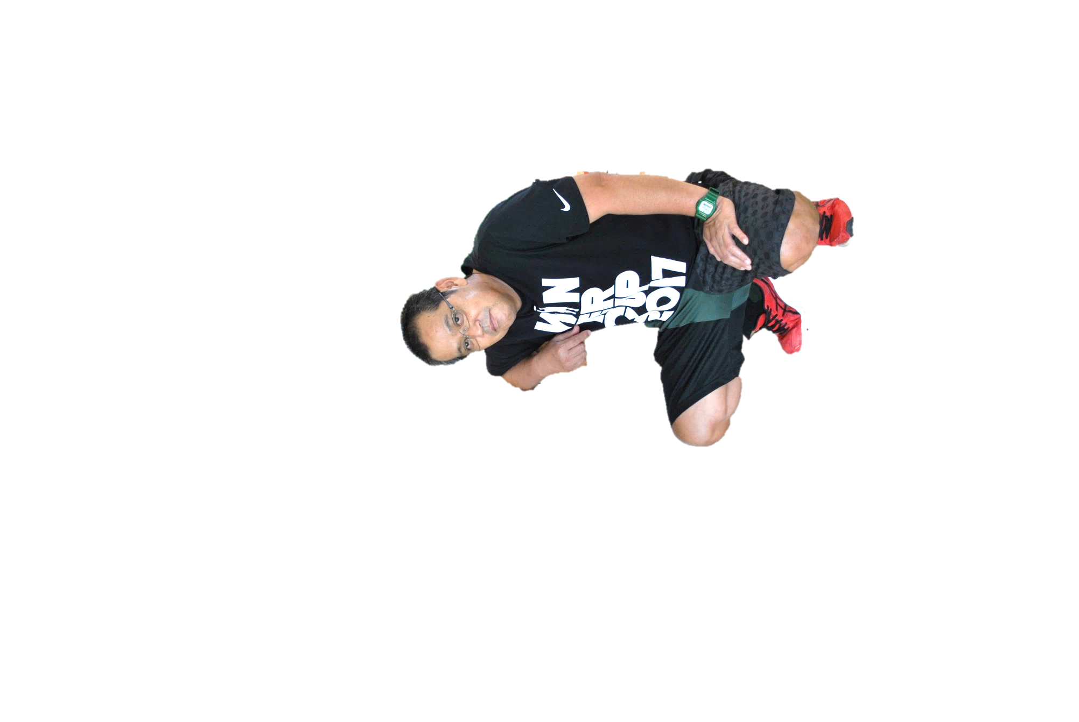

**資格**

**☆児童心理カウンセラー認定員**

**☆学校教育カウンセラー協会員**

**☆調理師免許**

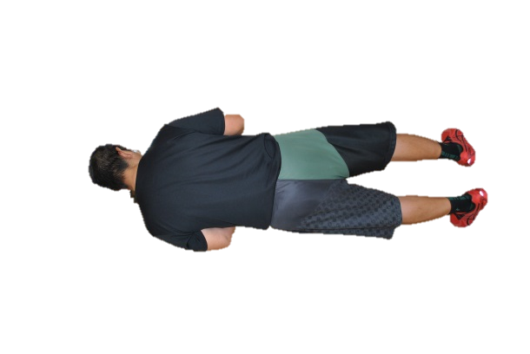



**会場：**

**東江中学校 第２多目的室**

**2018**　12.11**(火)**